Wetter API

Harvest Hand benötigt für eine vollständige Funktionalität Daten zur lokalen Wetterlage des Benutzers. Sie nehmen immerhin Einfluss auf den Anbauvorgang.

Daher muss eine Wetter API implementiert werden, welche Daten zum Wetter zur Verfügung stellt.

Als erstes musste viel Zeit in die Recherche nach einer geeigneten API investiert werden. Einige sind nicht frei verfügbar, andere gewährleisten nur eine bestimmte Anzahl von Abfragen in einem bestimmten Zeitraum.

Abschließend wurde sich für die Weather Underground API entschieden. Sie bietet mehr Daten als andere APIs an, es können 10 Abfragen pro Minute und 500 pro Tag getätigt werden. Dies ist als freie Version gegenüber anderen APIs eine hohe Anzahl von Abfragen pro Tag. Außerdem war ein ausschlaggebendes Kriterium, dass wir bereits das Wetter für die nächsten 10 Tage voraussagen können.

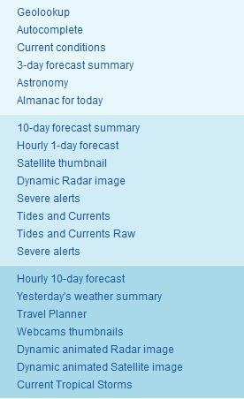  
Abbildung 1: Leistungen Weather Underground API

Um einen Key für die Nutzung zu erhalten, wurde ein Konto angelegt bei welchem Daten zum Projekt und dem Nutzen der API angegeben werden mussten. Anschließend wurde der Key direkt mitgeteilt und die API konnte implementiert werden.

API Requests funktionieren ausschließlich über HTTP. Beispielhaft wurde ein Request für die Stadt San Francisco durchgeführt.

  
Abbildung 2: HTTP Request

Die Daten werden im JSON Format präsentiert. Man erhält zum einem ausführliche Daten zur Lokalität und zum anderen detaillierte Wetterdaten.

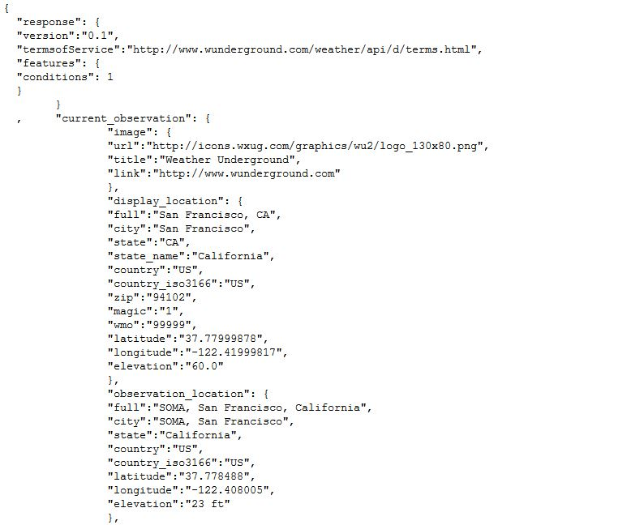  
Abbildung 3: Daten zur Lokalität

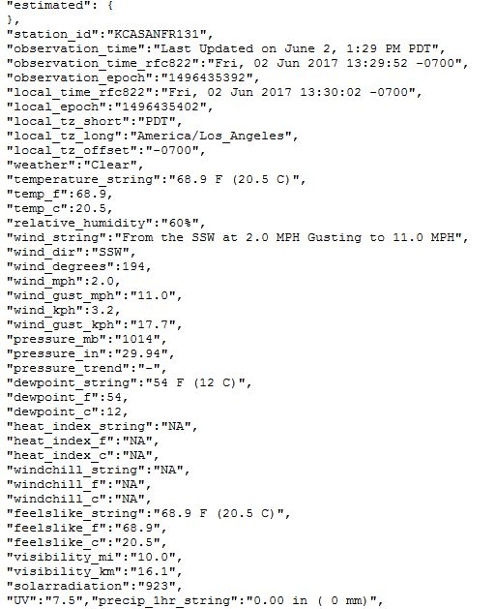  
Abbildung 4: Ein Teil der zur Verfügung stehenden Wetterdaten

Aus dieser große Menge an Daten wurden die für das System relevanten Daten herausgefiltert. Dies wurde über eine einfach Abfrage von Werten einzelner Elemente gemacht. Die abgefragten Werte wurden in der Console ausgegeben.

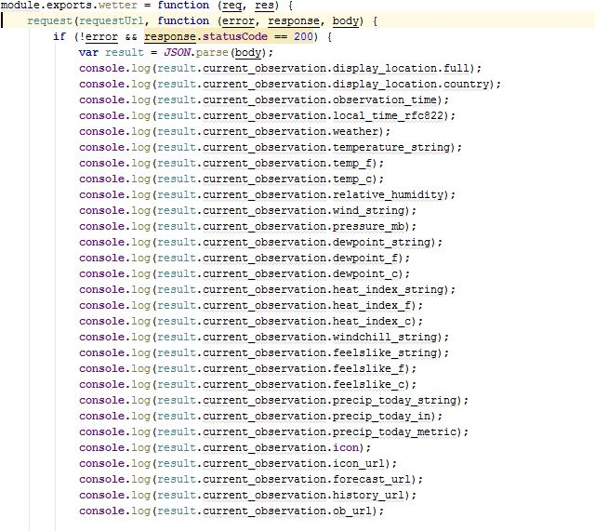  
Abbildung 5: Filtern der relevanten Daten

Zum Schluss wurden die Wetterdaten an den Server übergeben.